服务器环境需求

centos6.x或centos7.x

nginx+php7+mysql5.6+redis服务+ffmpeg（需要支持pathinfo模板）

php7需要有redis扩展

配置数据库参数

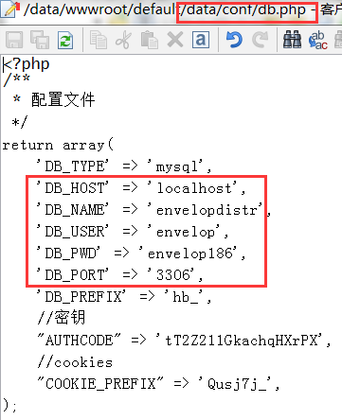

配置redis参数

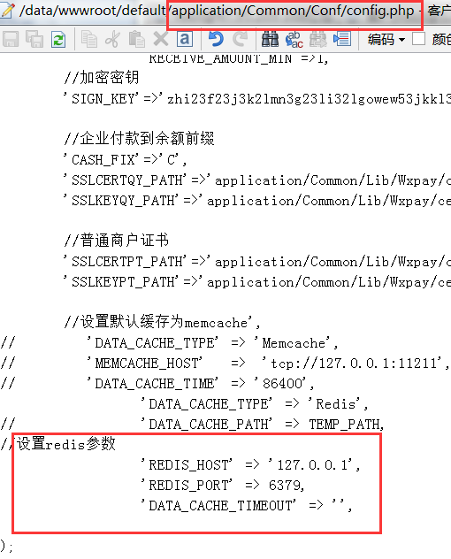

删除decoder文件 重新用make命令编译一次

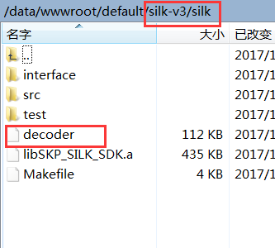

系统下设置定时

输入crontab -e

输入内容 \*/2 \* \* \* \* /usr/bin/curl https://域名/index.php/Api/Refund

保存一下再重启crond服务

后台登录地址：<https://域名>

登录账号：admin

登录密码：zhihui168168